Информация по экспертно-аналитическому мероприятию
«Анализ формирования тарифов на оплату медицинской помощи в системе
обязательного медицинского страхования Томской области»

1. Основание для проведения мероприятия: п.17 Плана работы Контрольно-счетной палаты Томской области на 2024 год, утвержденного приказом председателя Контрольно-счетной палаты Томской области от 28.12.2023 №81.
2. Цель экспертно-аналитического мероприятия: Проверить соблюдение нормативных правовых актов при установлении тарифов на оплату медицинской помощи за счет средств ОМС, расчете объемов финансового обеспечения медицинской помощи по ОМС.
3. Объекты экспертно-аналитического мероприятия: Территориальный фонд обязательного медицинского страхования Томской области, Департамент здравоохранения Томской области.
4. Проверяемый период: 2023 год, 4 месяца 2024 года.
5. Результаты экспертно-аналитического мероприятия: 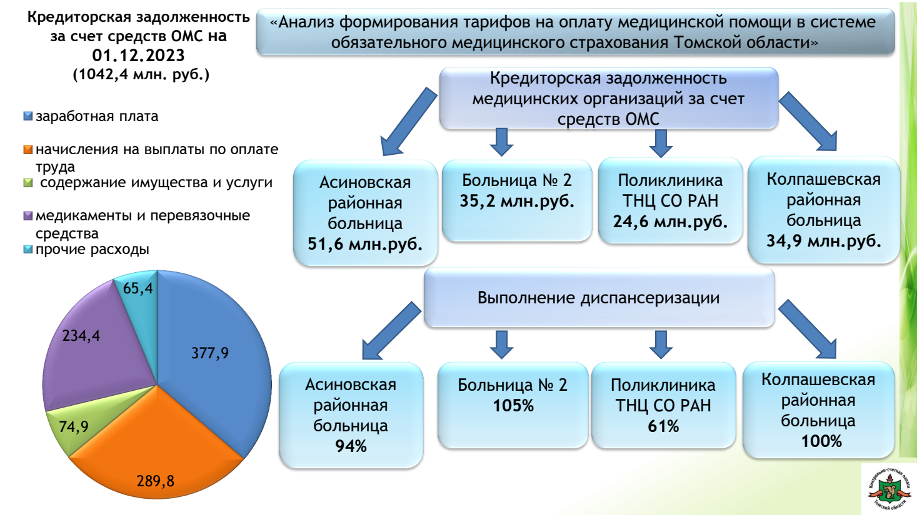
1. Разработка Тарифных соглашений на оплату медицинской помощи на территории Томской области на 2023 и 2024 годы осуществлялась на основании проектов Методических рекомендаций по способам оплаты медицинской помощи за счет средств ОМС (доведены на 2023 год - письмом от 26.01.2023 Минздрава России № 31-2/И/2-1075 и ФФОМС № 00-10-26-2-06/749, на 2024 год - письмом от 19.02.2024 Минздрава России № 31-2/200 и ФФОМС № 00-10-26-2-06/277, далее – Методические рекомендации)) при отсутствии утвержденных до начала финансового года областных Программ (утверждены постановлениями Администрации Томской области от 06.02.2023 № 48а, от 19.01.2024 № 9а). Тарифные соглашения заключены и утверждены решениями Комиссии по разработке территориальной программы ОМС, созданной в соответствии с постановлением Администрации Томской области от 30.12.2011 №438а, (далее – Комиссия) по истечении 1 месяца после начала года:
- на 2023 год - 31.01.2023, до утверждения областной Программы (06.02.2023);
- на 2024 год - 05.02.2024, при наличии утвержденной областной Программы (19.01.2024).
В соответствии со ст.30 Федерального закона от 29.11.2010 № 326-ФЗ «Об обязательном медицинском страховании в Российской Федерации» тарифное соглашение (дополнительное соглашение при внесении изменений в тарифное соглашение) после его заключения направляется в Федеральный фонд ОМС для подготовки им заключения о его соответствии базовой программе ОМС. В случае, если Федеральным фондом ОМС в заключении сделан вывод о несоответствии тарифного соглашения базовой программе ОМС, Комиссией вносятся соответствующие изменения в тарифное соглашение (дополнительное соглашение), которые повторно направляются в Федеральный фонд ОМС.
В течение 2023 года и с начала 2024 года в Тарифные соглашения вносились изменения. По каждому изменению получены заключения Федерального фонда ОМС, в основном о соответствии внесенных изменений базовой программе ОМС, по отдельным несоответствиям и замечаниям, указанным Федеральным фондом ОМС, Комиссией в течение месяца вносились требуемые поправки, в том числе в связи с принятием Методических рекомендаций в 2024 году, отличающихся от проекта, что потребовало внесение изменений в Тарифное соглашение по расчету дифференцированных подушевых нормативов финансирования по оплате медицинской помощи, оказываемой в амбулаторных условиях.
2. Тарифы на оплату медицинской помощи в Томской области рассчитывались в соответствии с Правилами обязательного медицинского страхования, утвержденными приказом Минздрава России от 28.02.2019 № 108н: на единицу объема медицинской помощи, на медицинскую услугу, за вызов скорой медицинской помощи, за законченный случай лечения заболевания, на основе подушевого норматива финансирования медицинской организации на прикрепленных к медицинской организации застрахованных лиц (обслуживаемых медицинской организацией), а также подушевого норматива финансирования медицинской помощи по всем видам и условиям оказания медицинской помощи.
3. Для оплаты медицинской помощи, оказанной в амбулаторных условиях, значения дифференцированных подушевых нормативов финансирования (тарифов), определялись в соответствии с Методическими рекомендациями исходя из базового (среднего) подушевого норматива финансирования на прикрепившихся лиц с учетом ряда коэффициентов, значения которых рассчитывались для каждой медицинской организации (коэффициентов половозрастного состава, коэффициентов дифференциации по территориям оказания медицинской помощи и др.).
В связи с тем, что рассчитываемые в соответствии с Методическими рекомендациями значения коэффициентов могут быть как больше, так и меньше единицы, дифференцированные размеры тарифов на оплату амбулаторной помощи для конкретных медицинских организаций могут быть как меньше, так и больше базовых (средних), за исключением тарифов для федеральных медицинских организаций и негосударственных медицинских организаций, являющихся единственными медицинскими организациями в конкретном населенном пункте.
Порядок расчета таких коэффициентов как коэффициент уровня расходов медицинской организации и коэффициент достижения целевых показателей уровня заработной платы медицинских работников, предусмотренного «дорожными картами» развития здравоохранения в субъекте РФ, Методическими рекомендациями не установлен, решение о применении (в значении отличном от 1) и способе (порядке) расчета принималось Комиссией самостоятельно.
Коэффициент уровня расходов медицинской организации, установленный на 2023 и 2024 годы в значении равном 1 для всех медицинских организаций в Томской области, не оказывал влияние на размер тарифа для оплаты медицинской помощи, оказанной в амбулаторных условиях. Вместе с тем следует отметить, что данный коэффициент, учитывающий плотность расселения обслуживаемого населения, транспортную доступность, климатические и географические особенности территории обслуживания населения, а также расходы, связанные с содержанием медицинской организации, в том числе в зависимости от размера и площади медицинской организации, применяется в других субъектах РФ (его значения не равны 1).
Применяемый подход при расчете значений коэффициента достижения уровня заработной платы медицинских работников, предусмотренного «дорожными картами» развития здравоохранения в Томской области (далее – коэффициент достижения уровня заработной платы) при расчете тарифов для оплаты медицинской помощи, оказанной в амбулаторных условиях, а именно, от общей потребности медицинской организации в средствах (в том числе на погашение кредиторской задолженности), по мнению Контрольно-счетной палаты, не соответствует содержанию, назначению данного коэффициента.
В отличие от значений других коэффициентов, использованных при расчете тарифов, значения коэффициента достижения уровня заработной платы в течение 2023 года не являлись постоянными и пересматривались, оказывая влияние на размер тарифа. Размер коэффициента определялся по каждой медицинской организации с учетом потребности в средствах для покрытия текущих расходов (погашения задолженности), которые в том числе медицинской организацией не были получены в связи с невыполнением утвержденных объемов по профилактическим медицинским осмотрам, диспансеризации и диспансерному наблюдению. Так, за 10 месяцев 2023 года медицинскими учреждениями, имеющими просроченную кредиторскую задолженность, не выполнены плановые объемы медицинской помощи на общую сумму 391,1 млн.руб. в том числе по диспансеризации и профилактическим осмотрам на сумму 185,8 млн.руб., диспансерному наблюдению на сумму 205,3 млн.руб. Данный объем средств был учтен при установлении коэффициента достижения уровня заработной платы в конце 2023 года.
Кроме того, с 1 по 30 ноября 2023 года при расчете дифференцированных тарифов использовались установленные дополнительные коэффициенты сохранения в 2023 году целевых показателей оплаты труда отдельных категорий медицинских работников, определенных Указом Президента РФ 07.05.2012 № 597 «О мероприятиях по реализации государственной социальной политики» с учетом потребности в средствах для покрытия текущих расходов на оплату труда (погашение задолженности) за счет целевых средств межбюджетного трансферта, предоставленного по распоряжению Правительства РФ от 23.11.2023 № 3308-р из бюджета Федерального фонда ОМС.
В 2024 году расчет значений коэффициентов достижения уровня заработной платы осуществлен в соответствии с Методическими рекомендациями, среднее взвешенное значение коэффициента с учетом численности прикрепленного к соответствующим медицинским организациям населения составило 1,0. При расчете также учтены Методические рекомендации об установлении его значений в размере не менее 1 для федеральных медицинских организаций, центральных районных, районных (в том числе межрайонных) и участковых больниц, обслуживающих взрослое население и медицинских организаций, обслуживающих только детское население.
Вместе с тем, в 2023 и 2024 годах имело место установление для организаций частной системы здравоохранения значения коэффициента достижения уровня заработной платы отличного от 1, что по мнению Контрольно-счетной палаты не соответствует Указу Президента России от 07.05.2012 № 597 «О мероприятиях по реализации государственной социальной политики», распространяющего свое действие на бюджетный сектор экономики.
4. Расчет дифференцированного подушевого норматива финансирования медицинских организаций для оплаты медицинской помощи, оказываемой в амбулаторных условиях, различается в зависимости от их формы собственности:
- по государственным медицинским организациям расчет осуществлен как в 2023 году, так и в 2024 году исходя из установленного расчетного объема, необходимого для финансового обеспечения оказания медицинской помощи в амбулаторных условиях;
- по частным медицинским организациям, оказывающим медицинскую помощь на территории г. Томска, в 2023 году осуществлялся исходя из суммы финансирования по подушевому нормативу на 2022 год, из которой в соответствии с Методическими рекомендациями исключены средства на профилактические мероприятия, в результате в среднем подушевой норматив уменьшился на 47%. На 2024 год подушевые нормативы рассчитаны как значение среднего взвешенного с учетом численности прикрепленного населения месячного дифференцированного подушевого норматива финансирования медицинских организаций государственной формы собственности, оказывающих медицинскую помощь на территории г. Томска, с исключением из расчета специализированных медицинских организаций, оказывающих медицинскую помощь только застрахованным лицам в возрасте от 0 до 17 лет.
Кроме того, при установлении тарифов за медицинскую помощь, оказываемую медицинскими организациями в амбулаторных условиях, учитывались способы оплаты за медицинскую помощь, применяемые для медицинских организаций в соответствии с Требованиями к тарифному соглашению и Методическими рекомендациями:
- по полному подушевому нормативу финансирования по медицинским организациям, имеющим в своем составе подразделения, оказывающие медицинскую помощь в амбулаторных, стационарных условиях и в условиях дневного стационара на 2023 год для 24 и на 2024 год для 7 государственных медицинских организаций в основном исходя из критерия численности прикрепленного к ним населения свыше 1 500 человек, проживающих в населенных пунктах с отсутствием круглогодичного транспортного сообщения с районным центром, ОГАУЗ «Стрежевская ГБ» отнесено к данному способу в связи с тем, что круглогодичное сообщение с областным центром возможно только авиасообщением;
- по неполному подушевому нормативу финансирования при оплате медицинской помощи в 2023 году в 19 медицинских организациях, в 2024 году - 30 медицинских организациях.
5. Тариф на оплату медицинской помощи, оказываемой в стационарных условиях, рассчитывался в соответствии с Методическими рекомендациями путем применения к базовой ставке коэффициентов относительной затратоемкости, сложности лечения пациента, специфики оказания медицинской помощи, дифференциации по территориям, уровня (подуровня) медицинской организации, при этом имел место различный подход при установлении коэффициентов уровня по медицинским организациям, оказывающим высокотехнологичную медицинскую помощь, отнесенным к одному 3 уровню:
- по государственным медицинским организациям исходя из стоимости затрат, необходимой для оказания медицинской помощи, например, по случаям лечения заболеваний, отнесенных к одной клинико-статистической группе, в пределах возможного диапазона значений коэффициентов (1,1-1,4);
- по частным медицинским организациям исходя из наличия остатка средств ОМС, превышающего в несколько раз среднемесячное финансирование, например, по ООО «ЦКБ» для отделений, оказывающих ВМП, - коэффициент подуровня 1,1 по нижней границе, в связи с наличием остатка средств ОМС, превышающим среднемесячное финансирование в 4-5 раз.
6. В целом установление тарифов Методическими рекомендациями предусмотрено исходя из объема финансового обеспечения территориальной программы ОМС, основным источником которой является субвенция, из Федерального фонда ОМС, объем которой для Томской области является недостаточным, что влечет установление тарифов, не покрывающих затраты медицинских организаций на оказание медицинской помощи, и приводит к образованию кредиторской задолженности.
При этом анализ кредиторской задолженности показал, что имеют место значительные расходы за внешние медицинские услуги, связанные с оплатой за направление пациентов в другие медицинские учреждения, невыполнение плановых объемов медицинской помощи по диспансеризации, профилактическим мероприятиям и диспансерному наблюдению, в том числе в связи с отсутствием необходимого оборудования для проведения исследований, что не являлось основными причинами наличия кредиторской задолженности, так как ее образование обусловлено недостаточностью объема средств финансового обеспечения территориальной программы ОМС.
В целях получения дополнительного финансового обеспечения территориальной программы ОМС Администрацией Томской области неоднократно направлялись письма в Правительство РФ, Министерство финансов РФ Министерство здравоохранения РФ.
6.Основные выводы по итогам экспертно-аналитического мероприятия:
Разработка Тарифных соглашений на оплату медицинской осуществлялась на основании проектов Методических рекомендаций при отсутствии утвержденных до начала финансового года областных Программ. Тарифы рассчитывались в соответствии с Методическими рекомендациями исходя из объема финансового обеспечения территориальной программы ОМС, который является недостаточным, что влечет установление тарифов, не покрывающих затраты медицинских организаций на оказание медицинской помощи, и приводит к образованию кредиторской задолженности медицинских организаций.
7. Предложения:
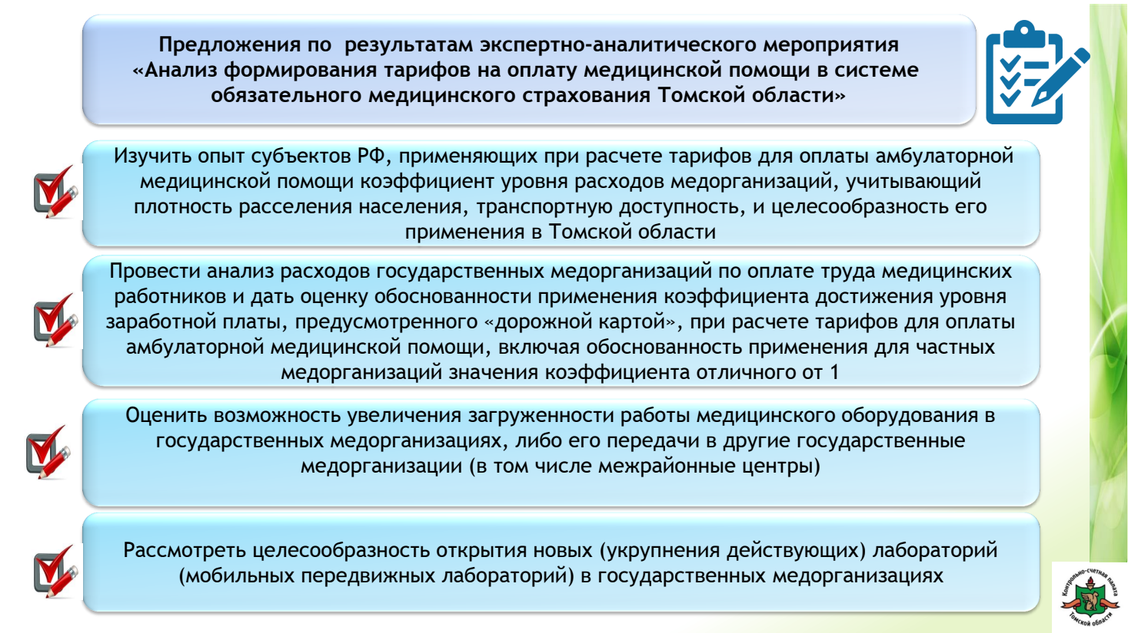

Территориальному фонду ОМС Томской области:
1. Изучить опыт других субъектов РФ, применяющих при расчете тарифов для оплаты медицинской помощи, оказанной в амбулаторных условиях, коэффициент уровня расходов медицинской организации, учитывающий плотность расселения обслуживаемого населения, транспортную доступность, климатические и географические особенности территории обслуживания населения, а также расходы, связанные с содержанием медицинской организации и целесообразность его применения в расчетах тарифов в Томской области в целях учета особенностей территориального расположения медицинских организаций.
2. Провести анализ расходов государственных медицинских организаций по оплате труда медицинских работников и дать оценку обоснованности установления значений коэффициента достижения уровня заработной платы, предусмотренного «дорожными картами» развития здравоохранения в Томской области, исходя из его содержания и назначения, при расчете тарифов для оплаты медицинской помощи, оказанной в амбулаторных условиях, а также рассмотреть обоснованность установления для организаций частной системы здравоохранения значения коэффициента отличного от 1, что по мнению Контрольно-счетной палаты не соответствует Указу Президента России от 07.05.2012 № 597 «О мероприятиях по реализации государственной социальной политики», распространяющего свое действие на бюджетный сектор экономики.
Департаменту здравоохранения Томской области:
1. Провести анализ фактического использования имеющегося медицинского оборудования в государственных медицинских организациях для оценки возможности увеличения его загруженности (продолжительности работы в течение суток), либо его передачи в другие государственные медицинские организации (в том числе межрайонные центры), у которых имеется потребность в таком оборудовании в целях обеспечения доступности медицинских услуг, и принять соответствующие решения.
2. Провести экономическую оценку целесообразности открытия новых (укрупнения действующих) лабораторий (мобильных передвижных лабораторий) в государственных медицинских организациях для проведения диагностических (лабораторных) исследований в целях снижения затрат на их проведение.
8. Принятое решение о порядке реализации материалов: Территориальному фонду ОМС Томской области и Департаменту здравоохранения Томской области предложено рассмотреть предложения и уведомить о результатах их рассмотрения Контрольно-счетную палату в срок до 01.11.2024.

